COLEGIO SANTA BÁRBARA DE LA REINA
CASABLANCA
CUENTA PÚBLICA 2018

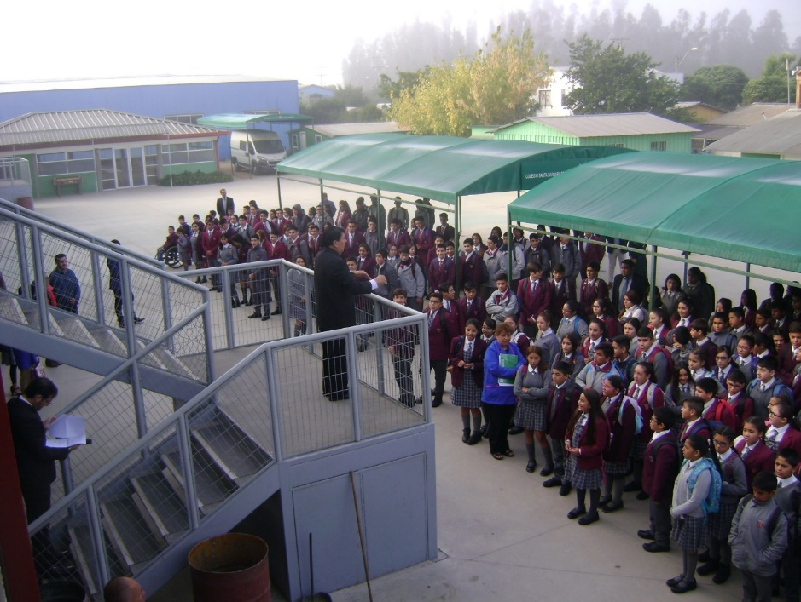

IDENTIFICACIÓN:

COLEGIO SANTA BÁRBARA DE LA REINA

DIRECCIÓN: ARTURO PRAT PONIENTE N° 247

FONO: 2743924

COMUNA: CASABLANCA

REGIÓN VALPARAÍSO

DIRECTORA: SRA. OLGA VILLAGRA CRUZ

SOSTENEDOR: SEÑOR ITALO BERTINELLI VILLAGRA

CORREO ELECTRÓNICO: colegiobarbarareina@gmail.com

PÁGINA WEB DEL COLEGIO: www.santabarbarareina.cl/

MODALIDAD: HUMANÍSTICO- CIENTÍFICA

NIVELES QUE ATIENDE: Pre Básica, Básica y Media

PRESENTACIÓN:

El Colegio Santa Bárbara de la Reina como visión aspira a ser un centro educativo moderno, innovador, eficiente e integral que busca la excelencia académica en su quehacer educativo el cual permitirá que los niños y niñas desarrollen sus potencialidades cognitivas, afectivas y físicas, preparándolos para enfrentar actividades requeridas para el futuro, como los avances tecnológicos, por medio de un trabajo activo participativo planificado y con evaluaciones permanentes y autoevaluaciones constantes, logrando entregar a nuestra sociedad, seres autónomos, fraternos, tolerantes y con una gran autoestima.
La misión del Colegio Santa Bárbara de la Reina está dirigida a la interacción del niño y niña con su entorno desarrollando en ellos todas sus potencialidades y capacidades, donde el rol de los docentes sea de facilitadores y guías de los aprendizajes, comprometidos siempre con la labor educativa. Esto se logrará a través de metodologías constructivistas con el desarrollo de proyecto, método de indagación, descubrimiento guiado, guías de trabajo y autoaprendizaje considerando la realidad socioeconómica, cultural y social de cada niño y niña.

El presente Plan Anual del Colegio Santa Bárbara de la Reina da a conocer la matrícula vigente, los objetivos institucionales, acciones y actividades relevantes durante al año 2018.
El año 2018, el colegio contempló niveles de pre-básico: Pre- Kinder y 1° Básico en jornada de la tarde de 13:30 a 18:30 horas. y Kinder y 2° básico funciona en la mañana de 08:00 a 13:00 horas , estos cuatro cursos funcionan sin jornada escolar completa.
De 3° básico a 4° año medio con jornada escolar completa (JEC)
El colegio está adherido a la Ley Sep, la que comenzó a regir a contar del año 2008.

PERSONAL DEL ESTABLECIMIENTO:

DIRECTIVOS: Equipo de Gestión

Director: Sra. Olga Villagra Cruz

Administrador y Representante legal: Sr Italo Bertinelli Villagra

Unidad Técnica: Fresia Núñez Núñez

Inspector General: Omar Ortega González
Coordinador Académico: Julio Jaque González
Coordinador de Ed. Media: María Soledad González Gutierrez
Coordinador de Básica: Francisco Arroyo Valencia

DOCENTES AÑO 2018

N° | DOCENTE | ASIGNATURA
01 | Aguilera Muñoz Yohanna Natalia | Filosofía
02 | Aravena Aranda, Natalia Cristina | Historia
03 | Araya Ayala Estela | Generalista
04 | Arroyo Valencia Francisco Javier | Generalista
05 | Barra Cifuentes José Miguel | Inspector
06 | Bravo Jeria José Manuel | Lenguaje y C.CRA
07 | Bustos Jara Andrea | Matemática
08 | Italo Bertinelli Villagra | Administrador
09 | Cartagena López María Jesús | Tecnología y Artes
10 | Céspedes Mateluna Ricardo | Ed. Física
11 | Díaz Escobar Paola | Biología
12 | Erazo Aguilera Gino Paolo | Ed. Musical
13 | Escovedo Aracena Joselyn de las M. | Generalista
14 | Farías Aguilar Andrés David | Generalista
15 | Fuentes Toro Sonia | Religión
16 | González Gutierrez María Soledad | Matemática
17 | Gratz Acevedo Annelies Helena | Biología
18 | Huerta Cornejo María Laura | Matemática
19 | Jaque González Julio Rodrigo | C. Enlaces/Historia
20 | Le Clerq Beluzán Evelyn Lily | Física
21 | Lemus Quinteros Eduardo Alejandro | Lenguaje
22 | Matta Morales Claudio | Química
23 | Manríquez Valín María Eugenia | Artes
24 | Navarro Pantoja Cynthia Valeska | Generalista
25 | Núñez Núñez Fresia del Carmen | Unidad Técnica
26 | Orellana Silva Felipe | Ed. Física
27 | Ortega González Omar Edmundo | Inspector General
28 | Palma Romo Nicolás Andrés | Inglés
29 | Pineda Toledo Romina Nicol | Educadora
30 | Saavedra González Jodie | Generalista
31 | Soto Rios Tamara | Ed. Física
32 | Villagra Cruz Olga | Directora
33 | Zumarán Guevara María J: | Educadora
34 | Salinas Ormeño Natalia | Psicóloga

ASISTENTES DE LA EDUCACIÓN
N° | ASISTENTE DE LA EDUCACIÓN | ASIGNATURA
01 | Barraza Adasme Karla Margareth | Asistente
02 | Bertinelli Villagra Rosanna Gía | Secretaria Dirección
03 | García González Paulina del Carmen | Asistente
04 | Maldonado Farías María Fernanda | Asistente
05 | Navarrete Maldonado Roxana | Encargada del CRA
06 | Peñaloza Rios Ximena | Administrativa

PERSONAL DE SERVICIOS MENORES

N° | SERVICIOS MENORES | CARGO
01 | Catalán Aranda Patricia Johanna | Personal de servicio
02 | Garrido Vera Julia | Personal de servicio
03 | Castillo Serrano Reinaldo | Nochero

PROFESORES:

- Cumplieron con la función de orientar a sus alumnos y alumnas en aspectos pedagógicos sociales y afectivos.
- Receptivos a las innovaciones propuestas por la Dirección
- Planificaron su trabajo técnico pedagógico según orientaciones dadas por la Dirección y UTP
- Fomentaron en los niños y niñas valores, hábitos y actitudes positivas en beneficio de los educandos.
- Realizaron un acercamiento de la familia al establecimiento (reuniones de apoderados)
- Atendieron apoderados en un horario establecido para ello.
- Asistieron a actividades extra programáticas (Día de la madre, Gala Folclórica, Desfile 21 de mayo. Feria Científica, Olimpiadas de Matemática, etc.)
- Profesores trabajan comprometidos en el mejoramiento del PEI del establecimiento.
- Participan en las reuniones de Reflexión Pedagógica y Consejo de Profesores
- Respetan, asumen y practican las normativas y procedimientos pedagógicos y administrativos propios del establecimiento.
- Muestran buena disposición para participar en actividades que vayan en beneficio del alumno.
- Desempeñan funciones asignadas por Dirección

INFRAESTRUCTURA:
El colegio cuenta con las siguientes dependencias:
- El colegio cuenta con 13 salas de clases con mobiliario adecuado y de acuerdo a cantidad de alumnos.
- Un laboratorio de ciencias
- Un laboratorio de Enlaces ( 36 computadores y 1 servidor 2 impresoras y scanner)
- Una biblioteca CRA
- Lockers metálicos en cada sala de clases de pre kínder a 4° medio con casilleros para 30 alumnos.

- 01 Oficina de Dirección
- 02 Oficina de Administración
- 01 Oficina de secretaría
- 01 Oficina de Inspectoría General
- 01 Oficina de Unidad Técnica Pedagógica
- 01 Sala de profesores (2 lockers, 2 computadores y 1 impresora)
- 01 Módulo para trabajar con Taller de Música
- 01 Gimnasio cerrado
- 02 bodegas
- 01 portería
- 01 baño damas alumna
- 01 baño varones alumnos
- 01 baño damas profesoras
- 01 baño varones profesores
- 01 baño para discapacitados
- 01 baño alumnos de Pre-Kinder y Kinder
- 01 baño de administración
- 01 baño Dirección
- 01 baño de pre-básica
- 01 Secretaría
- 01 cocina comedor para los alumnos
- 01 Bodega de alimentos
- 01 baño de manipuladoras
- 05 sombra móvil para proteger del sol a los alumnos

Medios Didácticos:

- El colegio cuenta con textos escolares enviados por Mineduc. (CRA)
- Test Santillana lenguaje, matemática, ciencias, historia.
- Sala de Enlaces
- Sala de Biblioteca CRA
- Instrumental básico de laboratorio de Ciencias.(material fungible, 3 microscopios digitales, etc.)
- Laboratorio móvil de matemática
- Data Show en cada sala de clases y 2 datas móviles
- Note Book
- Equipo de Música
- Fotocopiadora
- Impresoras
- Scanner
- Material para sala de música (teclados, xilófonos, guitarras, panderos, batería)

MATRÍCULA

 | Con jornada  Completa | escolar | Sin jornada completa | escolar
 | Matrícula  (datos al 30/03 2018) | Alumnos por curso  Dic./2018 | Matrícula  (datos al 30/03 2018) | Alumnos por curso  Dic./2018
Pre Kinder |  |  | 24 | 21
Kinder |  |  | 26 | 26
1° año Básico |  |  | 30 | 29
2° año Básico |  |  | 29 | 26
3° año Básico | 30 | 30
4° año Básico | 26 | 28
5° año Básico | 31 | 30
6° año Básico | 29 | 28
7° año Básico | 27 | 29
8° año Básico | 28 | 26
1° año Medio | 21 | 22
2° año Medio | 28 | 28
3° año Medio | 23 | 24
4° año Medio | 19 | 19
TOTAL |  | 264 |  | 103

MATRÍCULA GENERAL DICIEMBRE.
Pre básica | 47
Primer ciclo básico 1° a 4° año básico | 113
Segundo ciclo básico 5° a 8° año básico | 113
Enseñanza Media 1° a 4° medio | 93
TOTAL | 366

PSICÓLOGA AÑO 2018
Atención de alumnos por la Psicóloga del establecimiento:
Preescolar y Enseñanza Básica
Pre Kinder | 2
Kinder | 1
1° Básico | 6
2° Básico | 5
3° Básico | 6
4° Básico | 7
5° Básico | 6
6° Básico | 3
7° Básico | 6
8° Básico | 4

Total alumnos E. Básica : 46

Enseñanza media:
1° Medio | 3
2° Medio | 2
3° Medio | 3
4° Medio | 1

Total alumnos E. Media : 9

Total general 55 alumnos atendidos

Funciones desarrolladas por Psicóloga:

- Intervención en sala
- Evaluaciones
- Coordinación con profesores y apoderados
- Seguimiento
- Apoyo emocional
- Impartir talleres a profesores
- Coordinación con redes externas
- Se realizan charlas ocasionales en Consejo de Profesores
- Asistencia a seminarios actividades SENDA
- Protocolo de derivación psicóloga presentado en Consejo de Profesores
- Información a profesores sobre casos de vulneración.

RENDIMIENTO ACADÉMICO DE LOS ALUMNOS:
REPITENCIA

Jornada | escolar | completa | Sin jornada | escolar | completa
NIVEL | REPITENCIA | % | NIVEL | REPITENCIA | %
 |  |  | Pre - Kinder | 1 | 4,8 %
 |  |  | Kinder | 1 | 8,8 %
 |  |  | 1° B | 2 | 6,9 %
 |  |  | 2° B | 1 | 3,8 %
3° B | 1 | 3,3 %
4° B | 1 | 3,6 %
5° B | 0 | 0 %
6° B | 0 | 0 %
7° B | 6 | 3,4%
8° B | 1 | 3,8 %
1° año medio | 1 | 4,5 %
2° año medio | 0 | 0 %
3° año medio | 0 | 0 %
4° año medio | 0 | 0 %
Total | 10 |  |  | 5

RESUMEN DE REPITENCIA

Pre – básica | 02 | 4,2 %
Primer ciclo básico 1° a 4° año | 05 | 4,4 %
Segundo ciclo básico 5° a 8° año | 07 | 1,8 %
Enseñanza Media 1° a 4° año | 01 | 1,1 %
Total | 15

PLAN ANUAL DE ACCIÓN 2018
Objetivos:
- Garantizar la calidad de la enseñanza, para que los estudiantes sean capaces de desarrollar todos sus talentos, habilidades y potencialidades.
- Comprometer a las familias en el proceso educativo de sus hijos/as
- Lograr encuentros con toda la comunidad educativa con el fin de afianzar el sentido de pertenencia con el colegio.(Día del alumno, día del niño, día de la madre, campeonatos deportivos, charlas motivacionales, día del libro gala folclórica, salida pedagógica )
- Adquirir y mantener, de manera constante, recursos educativos y digitales para el aprendizaje de todos los alumnos/a
- Mantener, actualizar y comunicar anualmente El Proyecto Educativo, Reglamento de Convivencia, Reglamento de Evaluación.
- Gestionar eficiente y responsablemente los recursos, de modo que sean utilizados en concordancia con el proyecto educativo y en beneficio de los estudiantes.
- Dotar de útiles escolares a los alumnos prioritarios.
- Potenciar una metodología integradora, activa y participativa en la que se desarrollen la iniciativa y la creatividad.
- Realizar salidas pedagógicas

ACTIVIDADES DESARROLLADAS DURANTE EL AÑO 2018.

Equipo de gestión | - Se mantuvo el Equipo de gestión a nivel institucional  - Se fortaleció el equipo de gestión con reuniones mensuales sobre análisis de actividades realizadas en el plantel  - Reuniones para analizar, modificar, potenciar actividades realizadas en el equipo de gestión
Reglamentos | - Se mantuvo actualizados los siguientes reglamentos:  - Proyecto Educativo Institucional  - Reglamento de Convivencia Escolar.  - Reglamento de Evaluación  - Reglamento de seguridad  - Reglamento Centro de padres  - Plan de formación ciudadana.
Reuniones Técnicas | - Se realizó semanalmente consejos de profesores (administrativo, pedagógicos, el último del mes corresponde a planificación))
Planificaciones | - Se realizó Planificación anual y mensual.  - Se fortaleció el trabajo de la plataforma Web Class para planificaciones, material de apoyo e instrumentos evaluativos.  - Se revisó la cobertura curricular en cada asignatura
Material tecnológico | - Mantener en cada sala de clase, y de responsabilidad del profesor jefe, un Note Book y un Data excepto tercero medio  - Los profesores deben considerar las Tic en sus planificaciones.  - Esta tecnología debe ser usada por la totalidad de los docentes a lo menos una vez al mes y registrarla en sus planificaciones y libro de clases.
Gira de estudio | - Gira de estudio de Tercero Medio del establecimiento a Pucón a cargo del profesor jefe Eduardo Lemus, también realizó gira de estudio, este año, el cuarto año medio a la misma localidad a cargo de la profesora Jefe Annelies Gratz

Padres y Apoderados | - Se realizan elecciones de Sub centros de apoderados, anualmente.  - Se realiza elección de Directiva del Centro General de Padres y Apoderados.  - Se nombra un profesor asesor de Centro General de Padres y Apoderados.  - Se realiza una reunión mensual de los subcentros de padres y apoderados con el profesor jefe.  - Se realiza una reunión mensual con el Centro General de Padres y Apoderados, primer martes de cada mes, con el profesor asesor Sr. José Manuel Bravo Jeria  - Participación de apoderados en  Consejo Escolar.
Aniversario del colegio | - A cargo de la profesora Fresia Núñez y la colaboración de profesores jefes y de asignatura.  - Se presentó un acto con números artísticos presentados por los cursos de: Romina Pineda, Tamara Soto y Yoselyn Escovedo  - También se realizó elección de reina y rey, recolectando materiales de aseo.
Celebración Día del Libro | - A cargo del profesor Eduardo Lemus, José Manuel Bravo contando con la participación de profesores y alumnos.
Gala Folclórica | - Se realiza gala folclórica en el Teatro Municipal en el mes de septiembre actuando como coordinador general el profesor Francisco Arroyo y la participación de todos los profesores jefes con sus respectivos cursos.  - Participan todos los alumnos en bailes folclóricos.  - Apoyo de Padres y Apoderados
Olimpiada de Matemática | - Actividad a cargo de la profesora María Soledad González y profesores (as) que ayudaron a realizar esta actividad  - Participaron colegios de la comuna y un colegio de Quilpué.
Feria Científica | - A cargo de la profesora Annelies Gratz como coordinadora general y la participación de la profesora Evelyn Le Clercq, Paola Díaz, Claudio Matta y la participación de los alumnos.
Convivencia escolar | - Ámbito de Convivencia Escolar: Mejorar la Convivencia Escolar satisfaciendo las inquietudes artísticas, científicas, culturales, deportivas y recreativas de los alumnos con actividades que permitan enriquecer la formación integral.
Granja educativa (Huerta orgánica) | - Se estableció lineamientos frente a la alimentación saludable y su promoción dentro del establecimiento, con la creación y mantención de una huerta orgánica, participando alumnos de 5° 6° y 7° Básico.
Alumnos prioritarios y preferentes | - La primera semana de marzo se entregó material escolar al 100% de los estudiantes del colegio
Atención Psicológica | - A cargo de la pscóloga señorita Natalia Salinas. Realizó intervenciones a los estudiantes de Pre Kinder a 4° Medio.
Red Comunal | - Se participó en la Red Comunal de colegios particulares subvencionados de Casablanca.
Talleres extra programáticos | - Robótica a cargo del profesor Francisco Arroyo.  - Deporte a cargo de los profesores Tamara Soto y Ricardo Céspedes.  - Música a cargo del profesor Gino Erazo.
Salidas Pedagógicas | - SIAD Valparaíso (4° medio)  - Granja Sagrada Familia (P-K y K)  - Lugares turísticos de Valparaíso (Electivo de Lenguaje)  - Instituto Teletón Valparaíso (4° B y 2 alumnos de 5° básico a 4° medio)  - Museo de historia natural y museo ferroviario de Santiago. (4° básico)  - Camping Los álamos (Toda la unidad educativa).
Convivencia escolar | - A cargo del profesor Julio Jaque, quien registró todas las atenciones de alumnos, apoderados, profesores y quien lo solicitara, en un libro confeccionado especialmente para ello con la respectiva firma de quien presentaba el reclamo.

Medición SIMCE 2018

La Agencia de Calidad de la Educación evalúa el grado de cumplimiento de los estándares de aprendizaje de los estudiantes mediante las pruebas Simce, a nuestros alumnos/as les correspondió rendir las siguientes pruebas estandarizadas:
• Simce de 4° Básico
• Simce de 6° Básico
• Simce II Medio
Prueba de Selección Universitaria (PSU)

Profesores y directivos de Educación Media del establecimiento han asegurado la implementación curricular de los Programas de Estudio del Ministerio de Educación, garantizando así una completa y adecuada cobertura que permita a los estudiantes tener los conocimientos conceptuales y procedimentales, así como el desarrollo de habilidades y competencias, necesarios para rendir la Prueba de Selección Universitaria (PSU), en condiciones de competitividad y con reales oportunidades de tener éxito.

GESTIÓN ACADÉMICA:

El área de gestión académica y curricular de nuestro colegio es la de mayor relevancia, ya que constituye el eje central de la labor docente. Es aquí donde fundamentalmente se orienta la tarea de lograr el aprendizaje de nuestros alumnos y alumnas. Además, se vela por la implementación y evaluación del currículo y control de proceso de enseñanza y aprendizaje.
Al inicio del año lectivo, los docentes de nuestro colegio elaboraron las “Planificaciones anuales” y “Mensuales”, según el “Programa de estudio” vigente, alineado a las Bases Curriculares, de forma paralela se diseñaron diversas actividades, con el fin de entregar una educación integral y más participativa de los alumnos, tales como Aniversario del colegio, día del alumno, día de la madre, día del libro, campeonatos deportivos, gala folclórica, talleres extracurriculares, entre otras.

GESTION ACADEMICA, EDUCACION PARVULARIA

En este ciclo, los énfasis de acción están enfocados en favorecer los aprendizajes oportunos, adecuados y con sentido para los niños y niñas
- Abordaron los desafíos que conllevan la implementación del marco para la Buena Enseñanza de Educación Parvularia
Análisis y aplicación de los Programas Pedagógicos que son fundamentales en la enseñanza.
Bases Curriculares de la Educación Parvularia
Confeccionan el Reglamento de Convivencia de Ed. Parvularia
Realizaron una reunión mensual junto a las asistentes de aula para aunar criterios de trabajo.

CONSEJO ESCOLAR:

Es promover la participación de la comunidad educativa a través del diálogo abierto entre todos los actores que lo componen.

Está conformado por:
- Sostenedor
- Directora
- Coordinador

- Unidad Técnico Pedagógica
- Representante de los docentes
- Representante del Centro General de padres
- Representante de los alumnos
- Representante de los asistentes de la educación

Este Consejo Escolar tiene un carácter informativo, consultivo y propositivo y no resolutivo.

GESTIÓN POR ÁREAS

UNIDAD TÉCNICO PEDAGÓGICA:
La Unidad Técnica se preocupó de lo siguiente:
Planificó, organizó, coordinó y supervisó el trabajo académico junto a docentes.
Supervisó planificaciones anual y mensual
Confeccionó horario de clases según plan anual
Supervisó el proceso enseñanza aprendizaje desde los niveles NT1 a NM4.
Confecciona y da a conocer a profesores y apoderados la cuenta pública del establecimiento
Formó cada mañana a los alumnos, acompañados del profesor correspondiente.

INSPECTORÍA GENERAL:

- Controla la disciplina del alumnado exigiendo hábitos de puntualidad, presentación personal, registro de salida y respeto a sus iguales y los superiores.
- Supervisa el registro de hoja de asistencia y subvenciones de los alumnos, diariamente y la tabulación mensual del boletín.
- Atención de apoderados.
- Controla cumplimiento de horario de colación del personal.
- Cumplimiento y Socialización del Reglamento de Convivencia del colegio
- Controla la ejecución de Reuniones de Apoderados
- Apoya Centro de Padres facilitando el desarrollo de sus actividades
- Revisa diariamente los libros de clase, hoja de subvención, asistencia de alumnos y firma de profesores.
- Supervisa que el mobiliario de las salas de clases esté de acuerdo con la matrícula.

ENLACES:

Durante el año 2018 el laboratorio de enlaces recibió a los alumnos de Segundo Básico a Cuarto año Medio del colegio, este laboratorio cuenta con 36 computadores, un servidor, una impresora y un scanner. Está a cargo del profesor Julio Jaque González.
Los diferentes cursos con sus respectivos profesores solicitan el uso del laboratorio solicitándolo a lo menos el día anterior al encargado de enlaces.

ADECO, Asignación desempeño colectivo:

El convenio de Asignación de Desempeño Colectivo 2018 contempló el desarrollo de dos talleres de diálogo pedagógico (trabajo colaborativo) por parte del equipo de gestión, para detectar el nivel de conocimiento e interés de los/las docentes hacia el trabajo colaborativo para el segundo semestre. Como equipo nos planteamos el desafío de diseñar talleres que fueran participativos, no queríamos que fuera una mera entrega de conceptos, sino más bien que fueran construidos para provocar un quiebre epistemológico en su concepción de trabajo colaborativo, de esta forma construiríamos un lenguaje común.
Los equipos de trabajo fueron intencionados con tarjetas de colores, mezclando docentes de básica, media y parvulario, en cada sesión se cambiaron los grupos de trabajo
El trabajo colaborativo y el diálogo pedagógico apuntó a la construcción de una cultura de aprendizaje en la comunidad educativa, a través de la capacidad de autoevaluación permanente de los docentes, teniendo como objetivo final, la transformación constante de las prácticas pedagógicas y su acción en el aula a través de la reflexión individual y colectiva.

INTEGRACIÓN DE LA FAMILIA Y LA COMUNIDAD:
“Actividades de carácter obligatorio”
1.- Reuniones mensuales de apoderados sub centros
2.- Reuniones mensuales del Centro General de padres y apoderados.
3.- Reuniones mensuales del Consejo Escolar
4.- Salidas tipo pedagógico acompañando a cursos
Otras actividades:
- Celebración día de la madre
- Actividad “Yo leo solito” de primer año básico
- Túnel de despedida 4° año medio
- Despedida de 7° a 8° año básico
- Despedida de 3° medio a 4° año medio
- Invitación a degustaciones de comida saludable
- Inauguración de “Huerta Orgánica” (comida saludable)
Integración comunidad en general:
- Charla de profesores encargados de socializar informaciones de organismos de seguridad, medicina, etc.
- Inauguración fiestas navideñas (Árbol de Pascua, viejo pascuero, renos, regalos y logo del colegio).
- Participación en “Caminata de la luz” (Kinder – Pre Kinder, segundo básico y apoderados)
- Segundo medio participa en canto y danzo a María

CENTRO GENERAL DE PADRES Y APODERADOS:

La confianza de los padres depositada en el colegio, y el reconocimiento por parte de éste de que los padres son los primeros educadores, hacen que la colaboración mutua sea obligada.
Queremos que las relaciones entre el colegio y las familias se den siempre en un clima de cordialidad. Queremos a unos padres de familia organizados, involucrándose en mayor medida y participando en el crecimiento social, emocional y académico de sus hijos e hijas.
La directiva del Centro General de Padres y Apoderados con su Personalidad Jurídica al día, estuvo formada el año 2018 por:

Presidenta: Sra. Lady González Caro
Secretaria: Sra. Cynthia Mendoza Mondaca
Tesorera: Sra. Paola Guzmán Pacheco
La directiva se reunió todos los primeros días Martes de cada mes, de 18.00 hrs a 19.00 horas con los sub centros de Padres y Apoderados de todos los cursos más el profesor asesor señor José Manuel Bravo Jeria.
Los Apoderados cuentan con un Reglamento de Centro General de Padres y Apoderados.
Los fondos recaudados por el Centro de Padres, fueron cuota voluntaria de los apoderados y bono voluntario.

Actividades:

Participan en las Reuniones del Consejo Escolar del Establecimiento.
Aporte económico a Kinder, Octavo y 4° medio para su licenciatura.
Los apoderados pueden entrevistarse con la señora Directora, Inspector General, Unidad Técnica, profesores de asignatura y profesores jefes, el único requerimiento es acercarse en forma oportuna y en horario de atención señalada por los profesores de asignatura y profesores jefes. En casos de urgencia siempre se atiende a los apoderados, pero no en horas ni sala de clases.

ACCIONES EJECUTADAS POR CENTRO DE PADRES:

- Compra de premios a los alumnos que tuvieron el 100% de asistencia el año 2018
- Aporte en dinero a Kinder., Octavo Año Básico y Cuarto medio para licenciatura
- Día del profesor

ACCIONES EJECUTADAS EN EL ESTABLECIMIENTO:

- Aniversario del colegio
- Día del alumno
- Día de la madre
- Día del libro
- Día del niño
- Charla Pre Universitario PRE UCV a Tercero y Cuarto Medio
- Muestra folclórica

- Presentación comida saludable
- Huerta orgánica
- Reflexión docente evaluación primer semestre y segundo semestre
- Día del profesor
- Reflexión docente Proyecto Educativo Institucional (PEI).
- Caminata de la Luz de los cursos Pre Kinder, Kinder
- Rendición Simce, 4°, 6° Básico y 2° Medio.
- Despedida último día de Cuarto Medio
- Licenciatura de Kinder, 8° Básico y 4° Medio
- Premiación alumnos destacados en rendimiento y asistencia el día de las Licenciaturas.

DINEROS RECIBIDOS EN EL ESTABLECIMIENTO POR CONCEPTO DE:

 | INGRESO | EGRESO | DIFERENCIA
MANTENIMIENTO | $3.997.927 | $4.162.350 | $164.423
PRO-RETENCIÓN | $3.619.754 | $3.620.000 | $246
SEP | $149.923.961 | $156.481.324 | $6.557.363
SUBVENCIÓN | $326.740.604 | $328.146.793 | $1.676.189
BRP | $16.641.329 | $24.051.611 | $7.410.282
TOTAL | $500.653.575 | $516.462.078 | $15.808.503

FOTOGRAFÍAS DE ACTIVIDADES REALIZADAS EN EL ESTABLECIMIENTO DURANTE EL AÑO 2018

ROBÓTICA

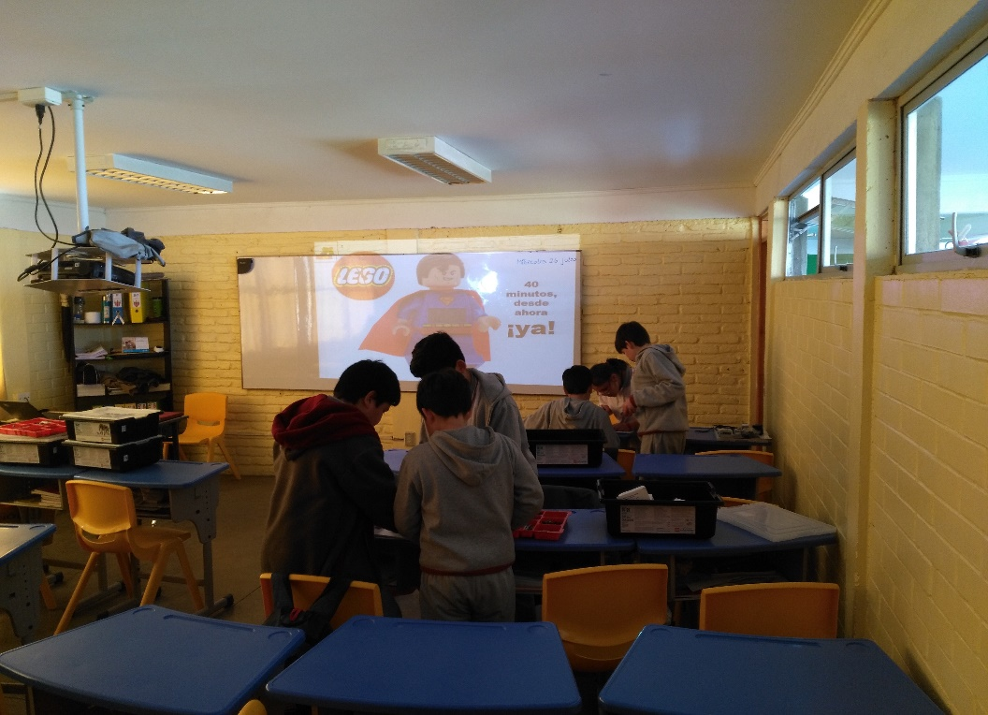

ROBÓTICA

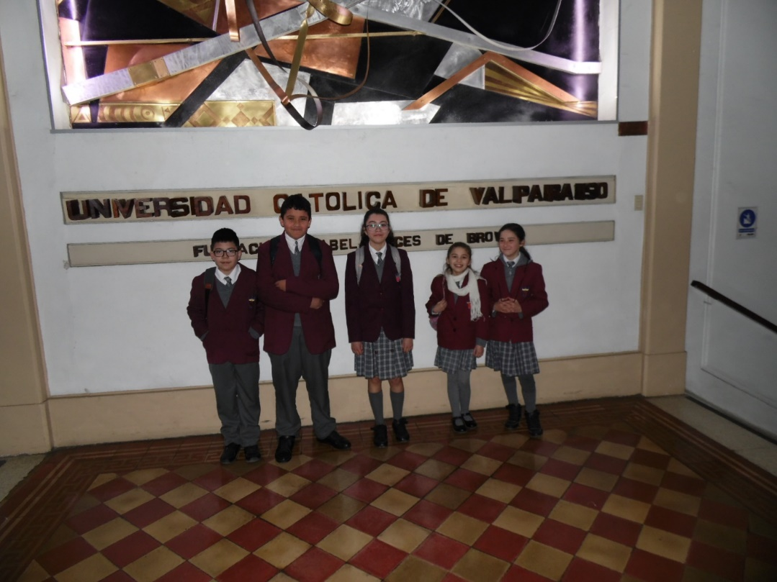

LICENCIATURA 2018

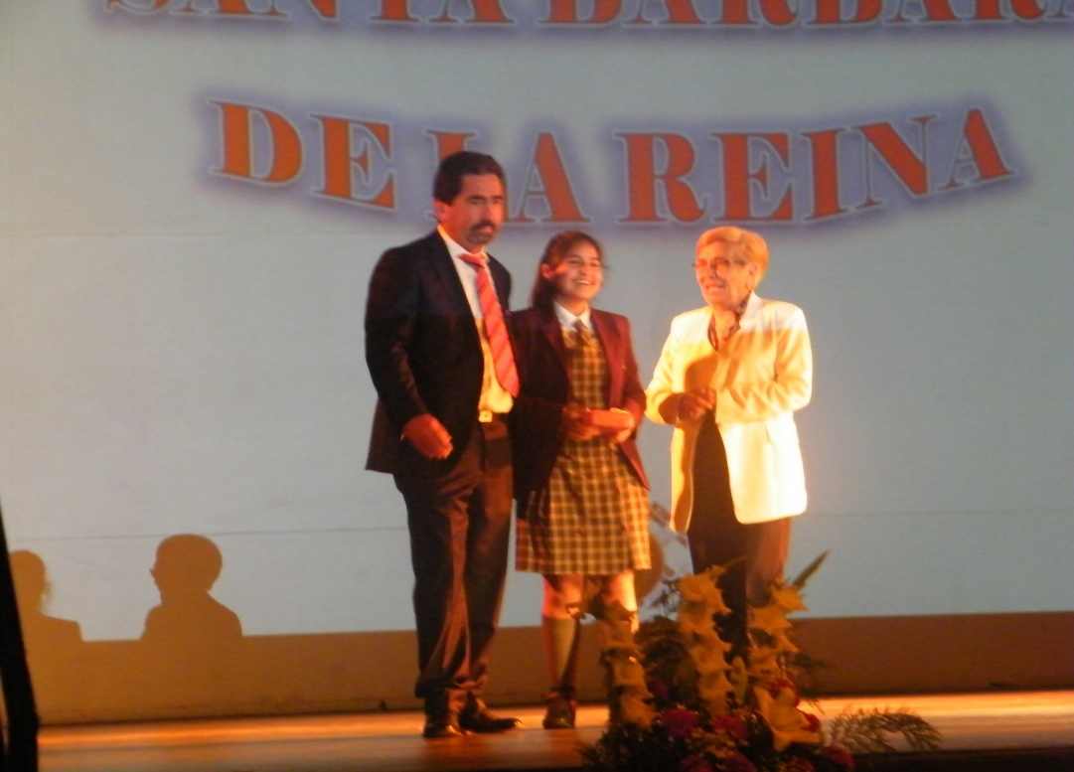

YO LEO SOLITO

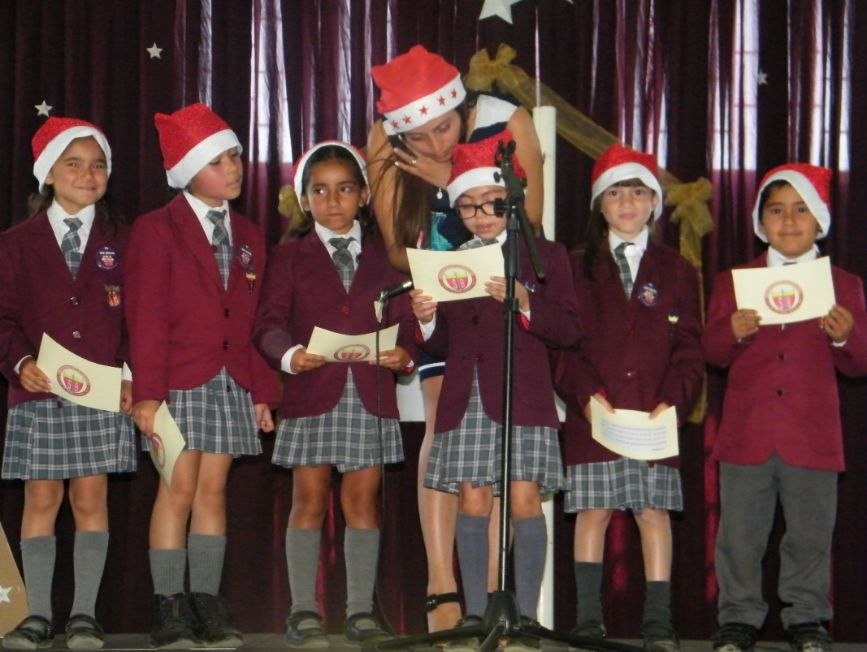

OLIMPIADA DE MATEMÁTICA

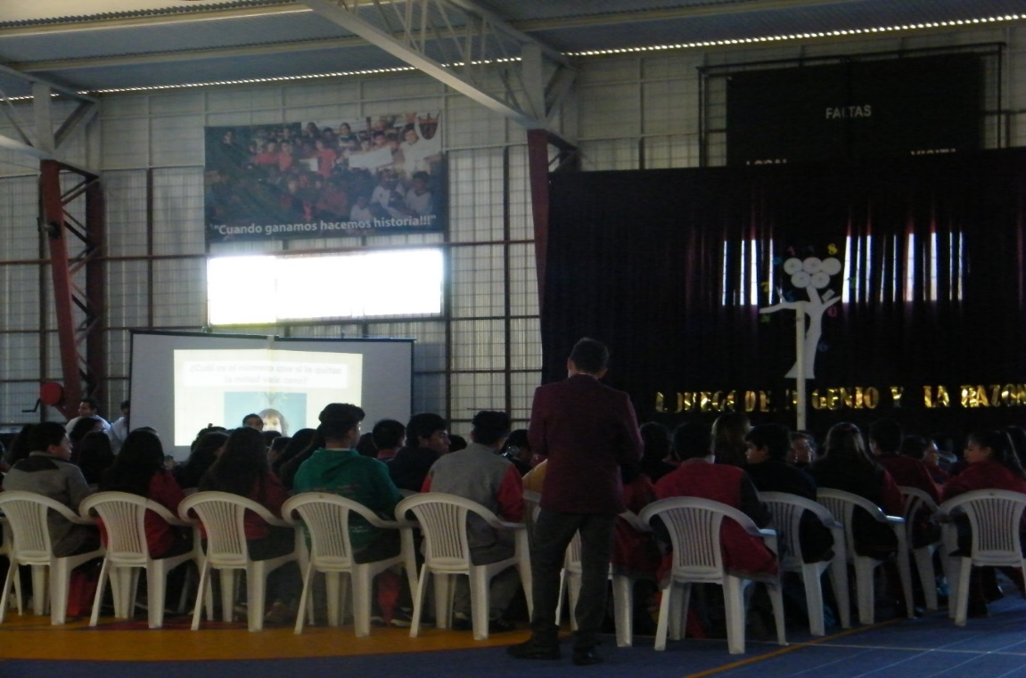

GALA FOLCLÓRICA

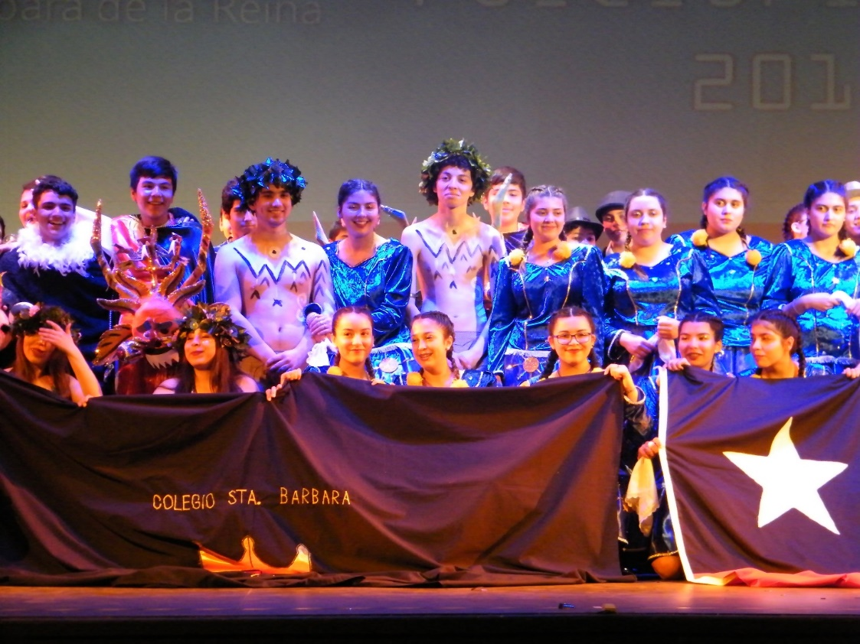

FERIA CIENTÍFICA

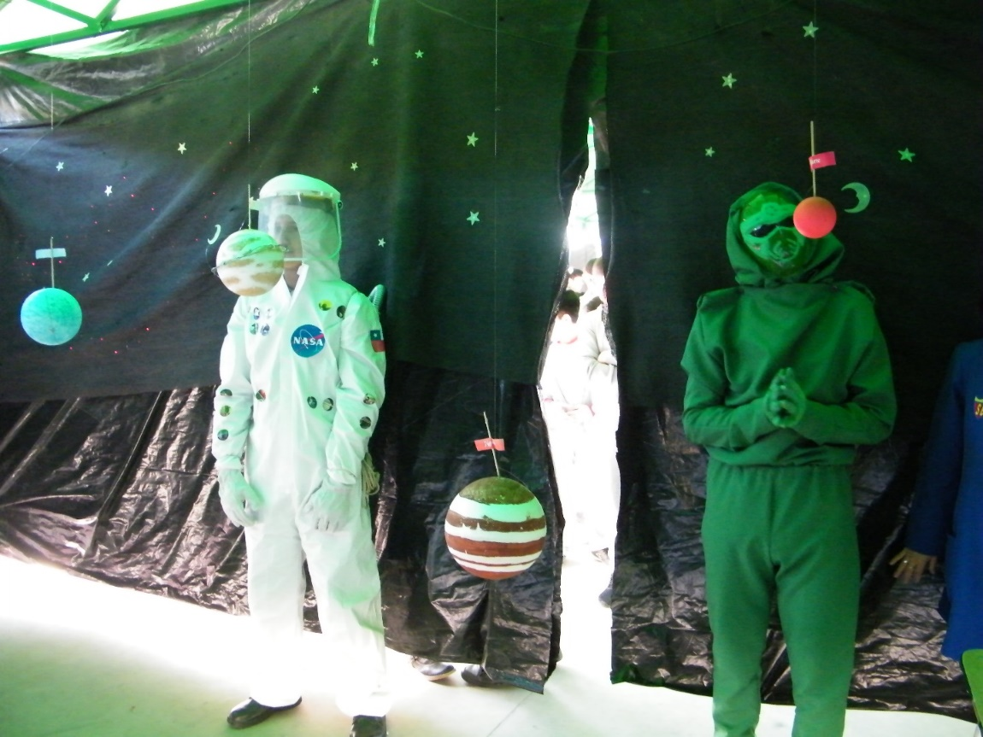

HUERTA ORGÁNICA

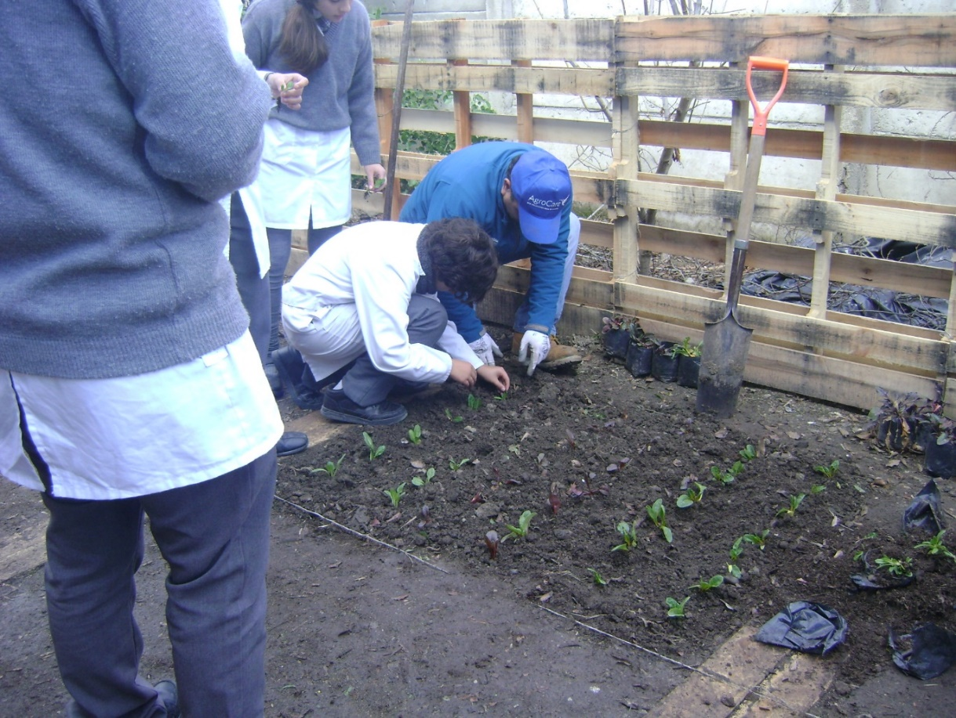

Desfile pre-básica material reciclable

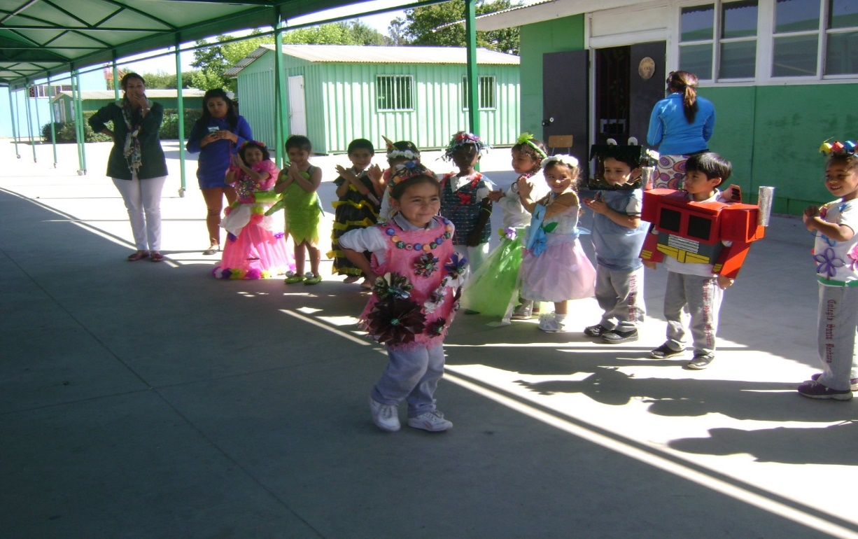

SALIDA PEDAGÓGICA LOS ÁLAMOS

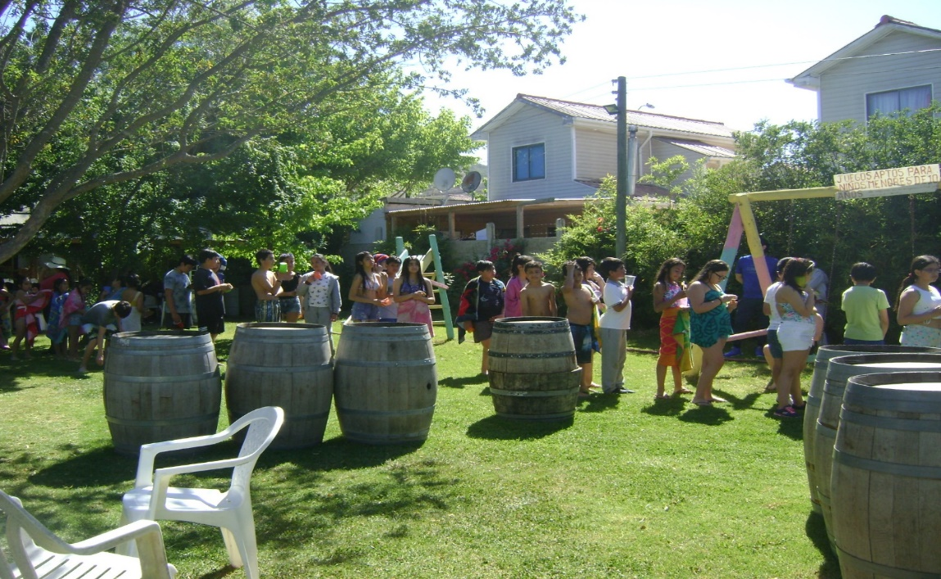

DESPEDIDA CUARTO AÑO MEDIO

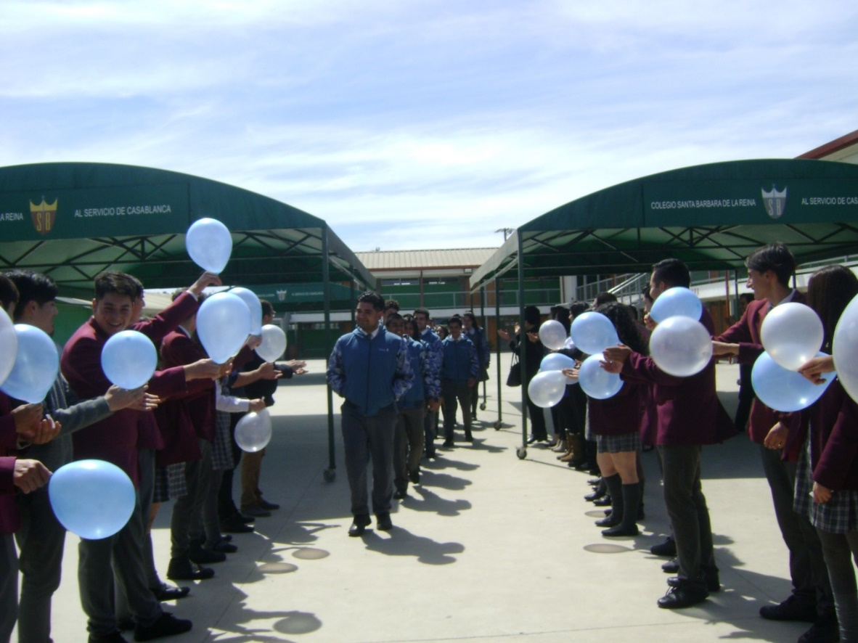

EXPOSICIÓN DE ARTE

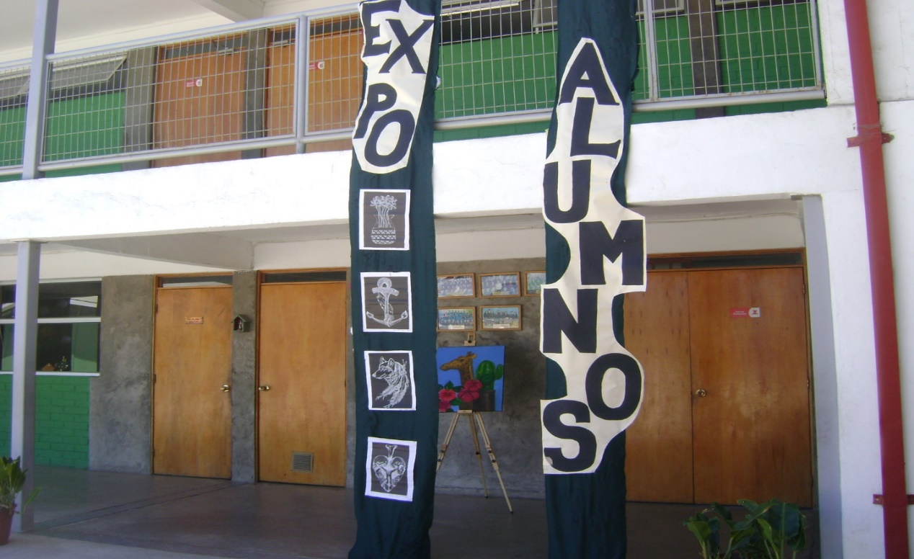

SALIDA PEDAGÓGICA SAGRADA FAMILIA

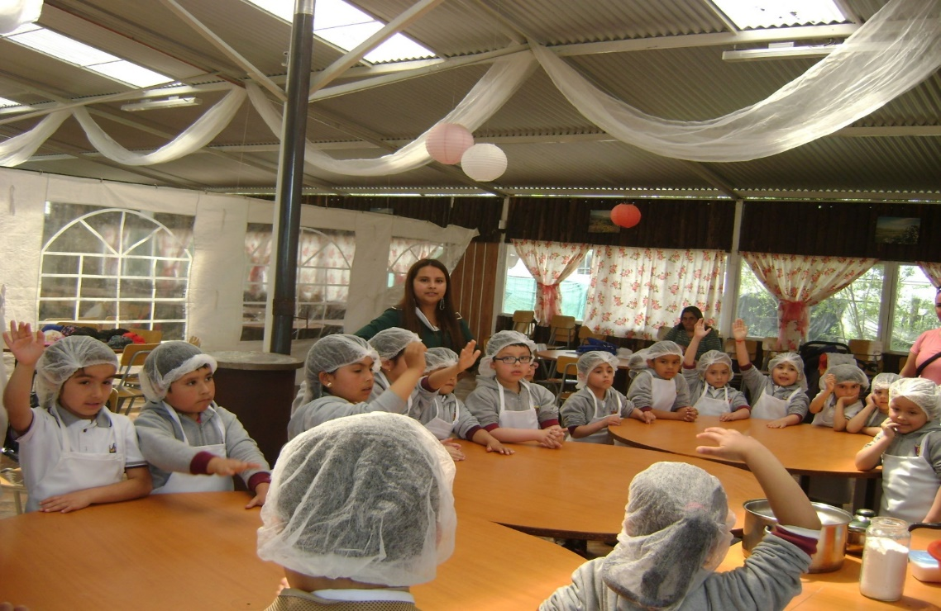

DIA DEL PROFESOR

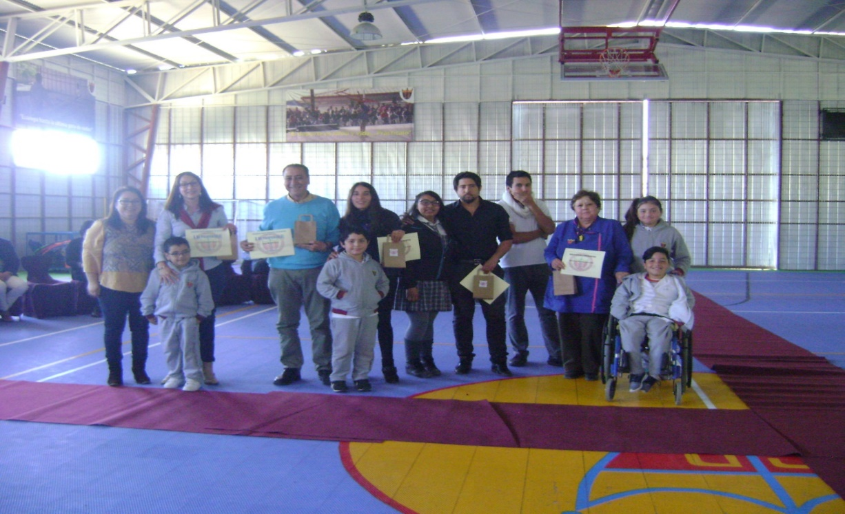

TALLER DE AJEDREZ

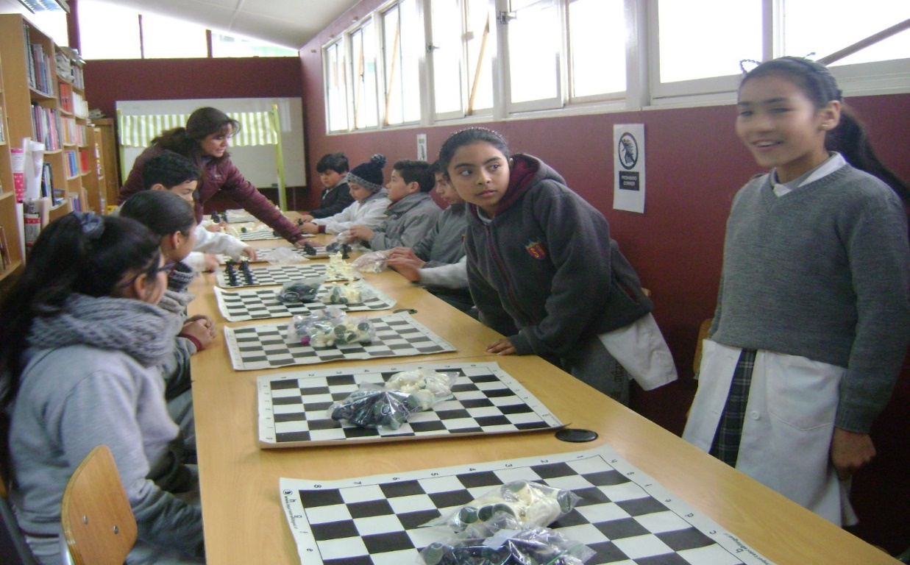

CAMPEONATO DE TENIS DE MESA

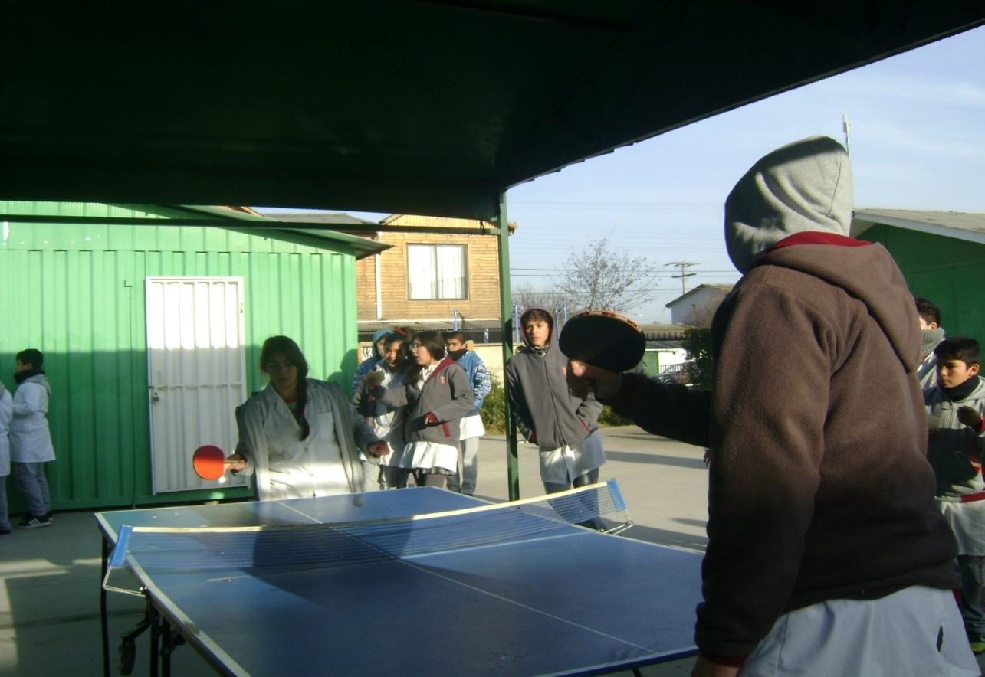

ENTREGA DE MATERIALES JUNAEB

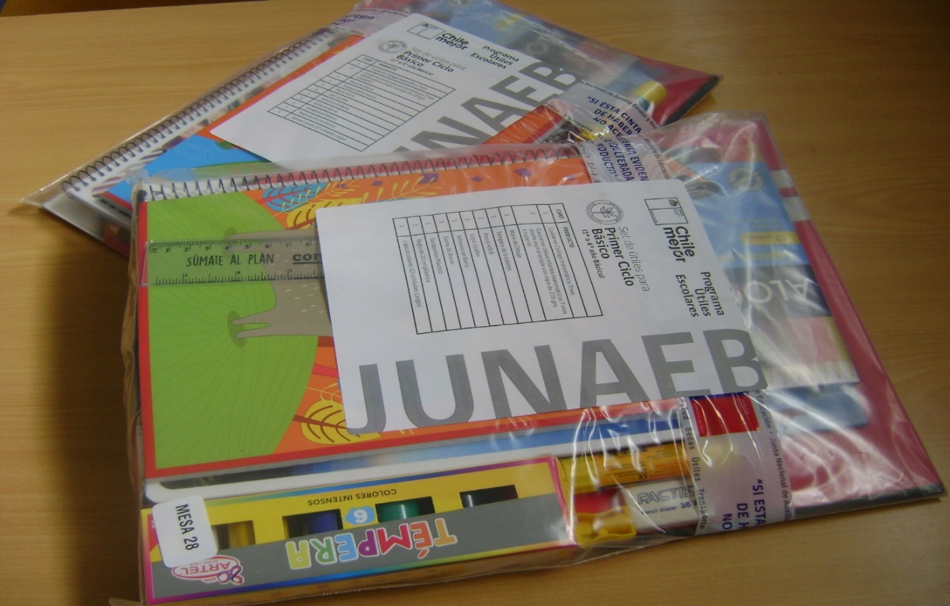

ARBOL DE NAVIDAD

